编号 06
版本 v1.0

总体设计说明书

项目名称 ：小区物业管理系统

项目负责人 房琨城

编写 邓邯
校对 夏涵恺
审核 刘佳旭

单位:130641、611班第6小组

2016年4月7日
目录
1引言 3
1.1编写目的 3
1.2背景 3
1.3定义 3
1.4参考资料 3
2总体设计 3
2.1需求规定 3
2.1.1系统功能 3
2.1.2系统性能 4
2.1.3输入、输出需求 4
2.2运行环境 5
2.2.1硬件平台 5
2.2.2软件环境 5
2.3基本设计概念和处理流程 5
2.3.1系统设计思想 5
2.3.2拓扑结构和计算模式 6
2.3.3系统处理流程 7
2.4结构 8
2.4.1系统总体结构 8
2.4.2系统界面 9
2.4.3系统功能分析 10
2.4.3系统操作人员及其权限 10
2.5功能需求与程序的关系 11
2.6人工处理过程 12
2.7尚未解决的问题 12
3接口设计 12
3.1用户接口 12
3.2外部接口 12
3.3内部接口 12
4运行设计 15
4.1运行模块组合 15
4.2运行控制 15
4.3运行时间 15
5系统数据结构设计 15
5.1逻辑结构设计要点 15
5.2物理结构设计要点 17
5.3数据结构与程序的关系 17
6系统出错处理设计 18
6.1出错信息 18
6.2补救措施 18
6.3系统维护设计 18

1引言

1.1编写目的
该总体说明书的目的是阐述小区物业管理系统的总体设计，说明并充实小区物业管理系统在当前阶段的设计功能以及设计构想，主要内容包括小区物业管理系统的平台设计、程序处理流程、可实现功能、模块划分、系统的组织结构以及界面设计等。为系统的进一步详细设计和编程测试阶段提供理论基础。本文档的预期读者为系统设计人员、软件开发人员以及项目评审人员。

1.2背景
- 待开发的软件系统的名称：小区物业管理系统
- 项目的任务提出者：XX小区
- 项目开发者：哈尔滨工程大学计算机科学与技术130641、0611班第6小组

1.3定义
在概要设计说明书中涉及到的专门术语有：总体设计、接口设计、运行设计、系统数据结构设计、系统出错处理设计，具体的概念与含义在文档中将会解释。

1.4参考资料
- 《小区物业管理系统需求规格说明书》
- 《软件设计文档国家标准──概要设计说明书（GB856T──88）》
- 《系统设计与分析》 哈尔滨工程大学 邢薇主编

2总体设计

2.1需求规定

2.1.1系统功能
- 构建对小区物业日常业务及意外状况提供全面管理的信息系统，建立一个完整稳定的信息平台和管理系统，完成小区物业各种业务流程的信息化管理操作。
- 对业主信息、物业公司信息以及员工信息提供全面管理。
- 对物业设备的采购、入库、出库、盘点、报损报溢提供管理。
- 对业主与外来人员的进出信息提供全面管理。
- 对日常收入、日常支出、工资结算、收款付款提供全面管理。
- 对各部门间进行合理的用户权限分配，只能根据权限进行相应的数据操作。

2.1.2系统性能
- 正确性：系统正常运转期间不允许出现故障和错误，不允许丢失商品信息。
- 健壮性：容纳5个以上客户端同时访问。
- 可靠性：服务器意外断电有一定缓冲时间以进行数据库备份。
- 时效性：系统处理效率要比手工提高50%，反应时间最慢不能低于3秒。
- 易用性：一般职工通过简单培训就可以使用系统，界面友好，操作简便。
- 清晰性：业务流程明确，各部门职能划分明确。
- 安全性：具有防病毒和黑客攻击能力，非法用户不能使用系统，不能查阅系统信息。
- 保密性：用户信息保密，操作权限明确，各级使用者只能看到允许查看的系统信息。
- 交互性：系统界面设计友好，操作方便灵活，并且具有联机提示和帮助学习功能。
- 可扩展性：可在当前需求基础之上进行功能上的扩展。
- 兼容性：可运行在大多数主流的硬件环境中。
- 可移植性：可运行在大多数主流的操作平台上。

2.1.3输入、输出需求
输入：系统的全部数据输入和运行参数的输入均要求采用填空格式的键盘输入，在所有应提示信息处，系统应能给出下拉式的提示并能可由用户根据需要进行选择。同时要有足够的信息提示与校验用户所输入值的有效性与合法性。
输出：系统的运行结果均应能通过屏幕进行输出，并要求能将输出的信息灵活地进行屏幕转换，以提高信息的可读性与操作的灵活性。报表打印格式现行人工管理业务中报表格式进行打印输出，个别报表将利用计算机报表软件重新设计报表输出格式。

2.2运行环境

2.2.1硬件平台
需求名称 | 详细要求
服务器 | 操作系统版本Windows Server 2003 内存>=2G CPU主频2.4>=GHz
客户端 | 操作系统版本Windows 7及以上 内存>=512M CPU主频>=1.6GHz
打印机 | 激光打印机两台
激光条形码扫描器 | 读取准确率，读取速度符合国家标准规定

2.2.2软件环境
需求名称 | 详细要求
操作系统 | Windows 7及以上
运行环境 | Visual C++
数据库 | Microsoft SQL Server 2008
服务器 | Apache Tomcat 6.0
浏览器 | IE 7.0以上
显示器分辨率 | 最佳效果1366×768像素

2.3基本设计概念和处理流程

2.3.1系统设计思想
小区物业的基本设计思想是把整个系统按照实现模块进行分解，采用C/S模式，SQL Server2008数据库，从系统的升级和维护方面考虑，采用表现层、业务层、数据层三层架构开发，从而使系统分层清晰，便于维护，系统的分层结构图如图2-1所示。
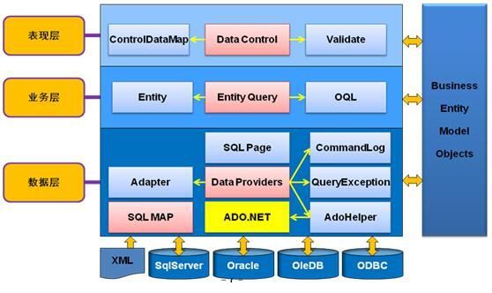

图2-1 系统分层结构图

2.3.2拓扑结构和计算模式
小区物业管理系统按照应用需要设置六个节点，分别为门卫管理节点、车库管理节点、管区销售管理节点、设备库房管理节点、物业办公室节点、系统管理节点和数据库服务器及WEB服务器节点，小区物业管理系统的拓扑结构采用星型结构，拓扑结构图如图2-2所示。小区物业管理系统的计算模式采用B/S模式。

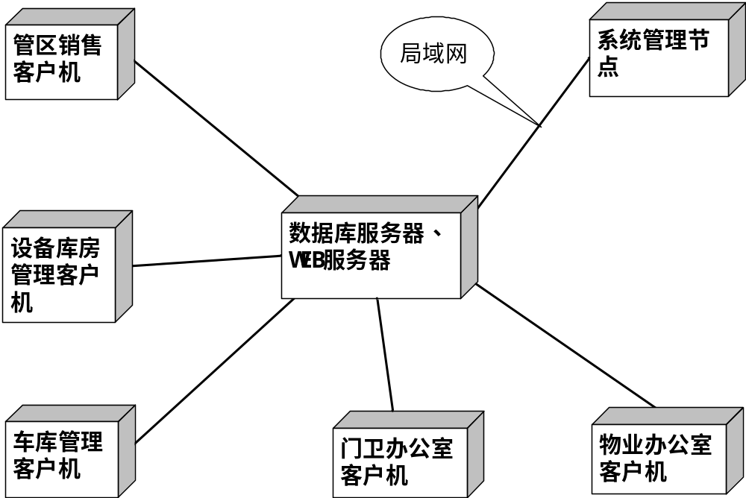

图2-2 拓扑结构图

2.3.3系统处理流程
小区是以房屋、业主、物业等数据为一句为依据进行各项相关流程管理的，例如：当业主想要入住到该小区的时候，就会转向管区销售服务部门，管区服务部门会根据该业主是想要住宅、车库、商服等房屋信息，包括房屋的类型、地址、编号、名称为其办理相应的手续。当每个月结束的时候，会转向财务部门，财务部门根据相应的收费标准，计算、查询、核实每一名业主应该交的物业费并进行收取。

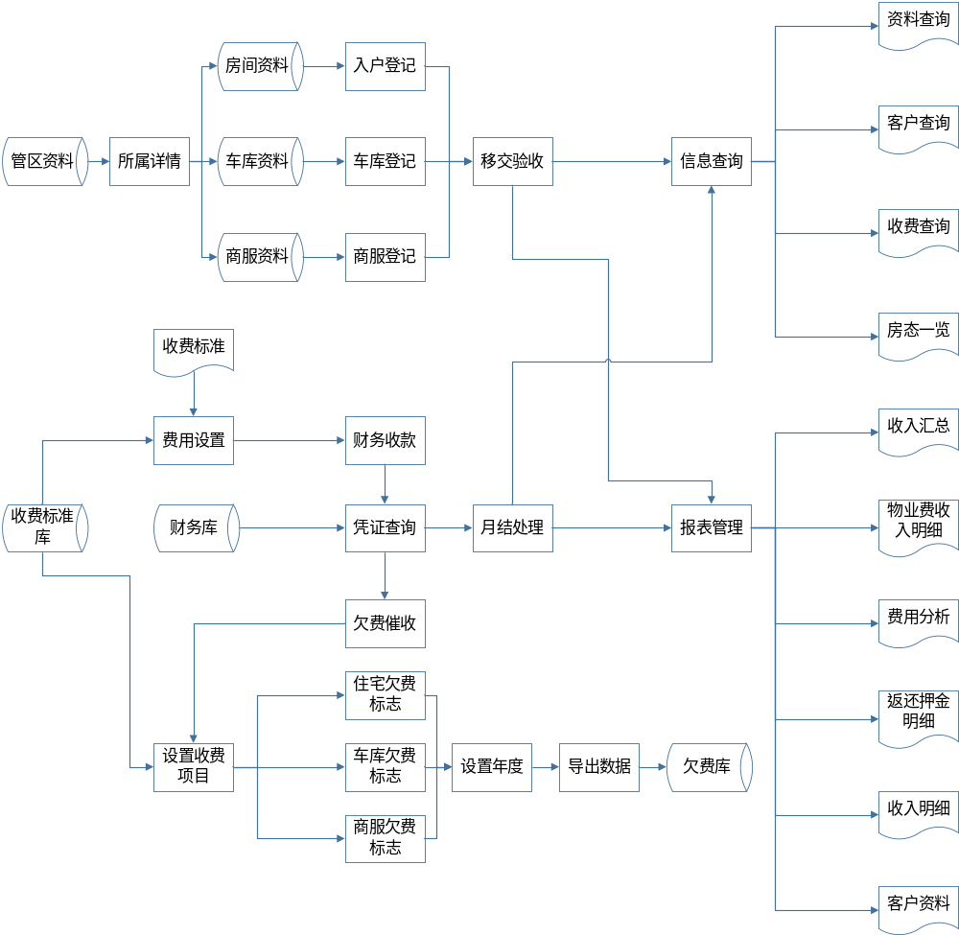
图2-3 系统处理流程图

2.4结构

2.4.1系统总体结构
通过对小区物业管理系统的需求分析，可将系统划分为6个子模块，分别为销售管理、财务管理、日常工作管理、查询统计、基础信息管理和系统管理。系统功能结构图如图2-3所示。
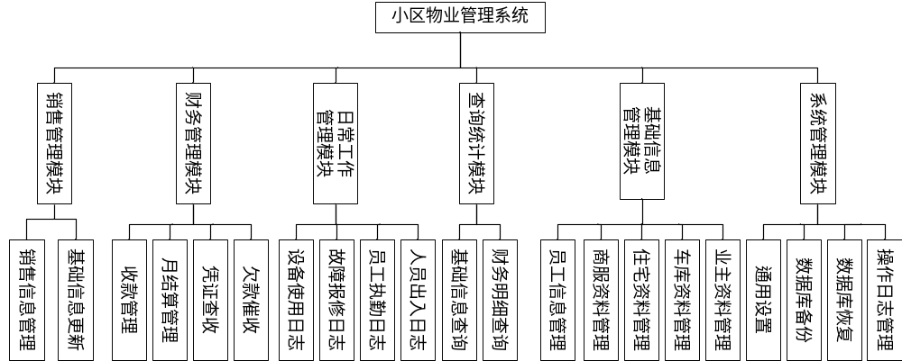

图2-4 系统功能结构图

2.4.2系统界面
系统的登录界面如下图所示，用户输入正确的用户名和密码后进入主界面。
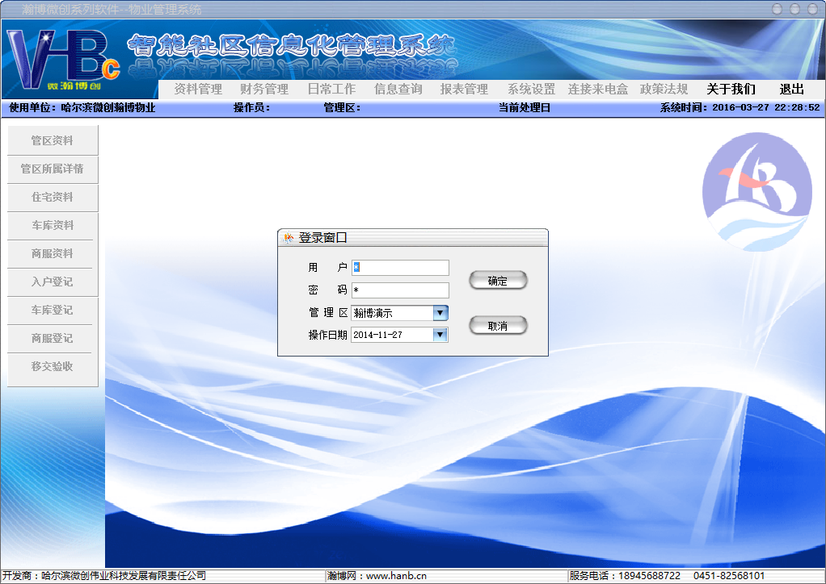
图2-5 登录界面
用户登陆系统后进入主页，采用上左右布局，菜单以及其子菜单如左图所示。系统根据登陆用户的角色显示其具有权限的相应菜单。
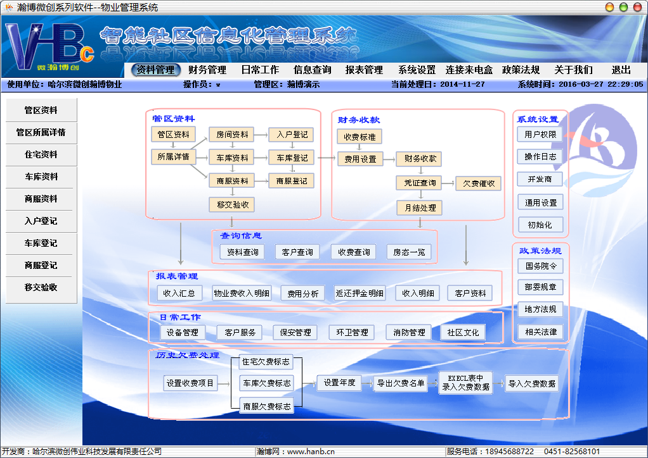
图2-6 系统主界面

2.4.3系统功能分析
- 进出管理：进出管理主要是对进出小区内的人员以及车辆进行管理，它包括：门卫刷卡和车库位置管理。
- 采购管理：采购管理主要是指对商品的采购过程进行相关业务管理，它包括：采购计划、订单查询、订单审核、采购退货。
- 库存管理：库存管理是指对商品库存进行相关业务管理，它包括：入库管理、出库管理、库存查询、库存报警信息、库存盘点、报损报溢。
- 查询统计：查询统计是指对小区各项业务指标的查询统计管理，它包括：采购进货查询、日常支出查询、用户缴费查询、每月利润查询、经营收益查询。
- 基础信息管理：基础信息管理是指对小区物业运营所需的一些基础信息的管理，它包括：员工信息管理，用户信息管理，车辆信息管理，物业信息管理。
- 系统管理：系统管理是指对小区物业管理的一些基本信息及数据库的管理，它包括通用设置，数据库备份，数据库恢复和操作日志。

2.4.3系统操作人员及其权限
该小区设小区管理员，小区管理员下设门卫人员若干名，物业管理人员若干名以及库管员若干名。另设有系统管理员，但系统管理员不属与小区组织机构人员结构体系中，应该由公司内某权益无关人或高级管理人员担任。
当用户登录时，系统根据登陆用户角色不同显示不同的菜单，对应于该用户拥有的相应的权限。用户角色与权限的关系如下：
- 系统管理员：拥有所有权限。
- 小区管理员：经营收益录入、订单审核、采购进货查询、员工信息查询、营业收入查询、 商品利润查询、经营收益查询。
- 门卫人员：进出信息录入、外来人员信息记录、车库信息查询。
- 物业管理人员：用户信息查询、车库信息查询查询、物业信息查询。
- 库管人员：入库管理、出库管理、库存查询、库存报警信息、库存盘点、报损报溢。

2.5功能需求与程序的关系
本条用一张如下的矩阵图说明各项功能需求的实现同各块程序的分配关系：
 | 资料管理 | 财务管理 | 日常工作 | 信息查询 | 报表管理 | 系统设置
对管区的住宅、车库、商服进行登记并管理 | √
对管区住宅、车库、商服的各项收费费用设置、查询。并处理收款和欠费过程。 |  | √
对管区内的各项日常工作管理，包括设备，客服，公企房，保安，环卫，消防。 |  |  | √
对管区、客户、收费房间进行查询统计 |  |  |  | √
对管区内各项收费生成明细和汇总报表 |  |  |  |  | √
对系统的基本设置进行管理 |  |  |  |  |  | √

2.6人工处理过程
- 当业主想要办理房屋（住宅、商服、车库）等手续时，需要去管区服务部门进行手续办理。
- 当业主的设备损害时，需要工程人员根据报修单上门进行修理。
- 当每月结算物业费时候，需要业主到相应的财务部门进行相应的缴费。

2.7尚未解决的问题
登陆系统的用户角色进行相应操作的权限尚需细分。

3接口设计

3.1用户接口
用户通过浏览器打开小区物业管理系统的首页后，必须输入正确的用户名和密码才能登陆到系统的主界面，以进行后续的操作。

3.2外部接口
- 系统提供了与打印机、读卡器之间的接口。
- 系统提供了与Excel之间的接口。

3.3内部接口
销售管理子模块中专用应用层和通用应用层几个子模块之间的接口描述见下图：

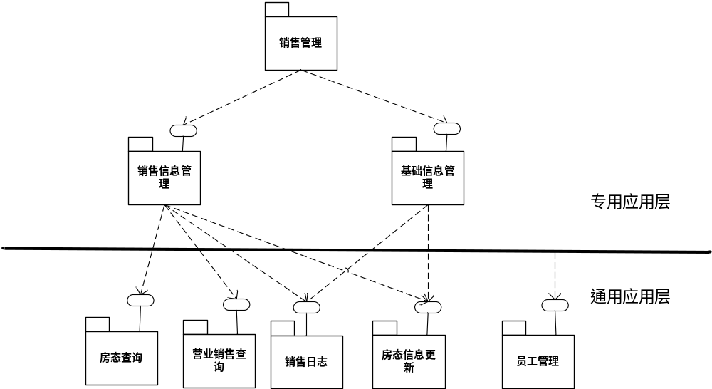

图3-1销售管理子模块接口图

财务管理子模块中专用应用层和通用应用层几个子模块之间的接口描述见下图：
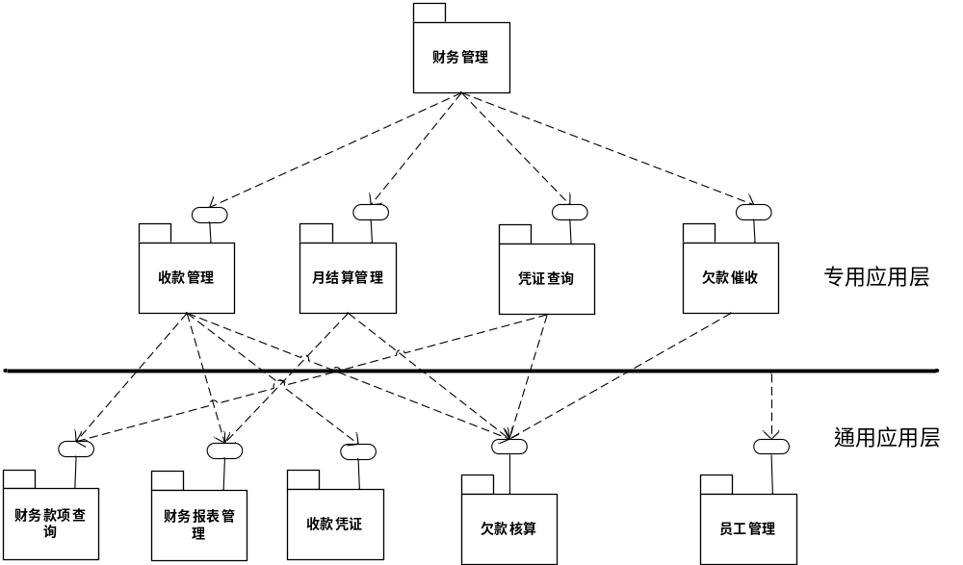
图3-2财务管理子模块接口图
日常工作管理子模块中专用应用层和通用应用层几个子模块之间的接口描述见下图：
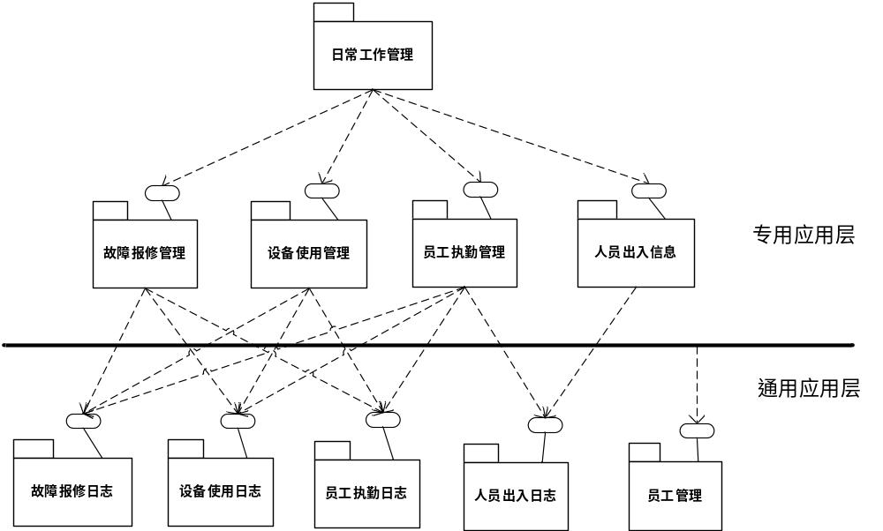
图3-3日常工作管理子模块接口图
基础信息管理子模块中专用应用层和通用应用层几个子模块之间的接口描述见下图：

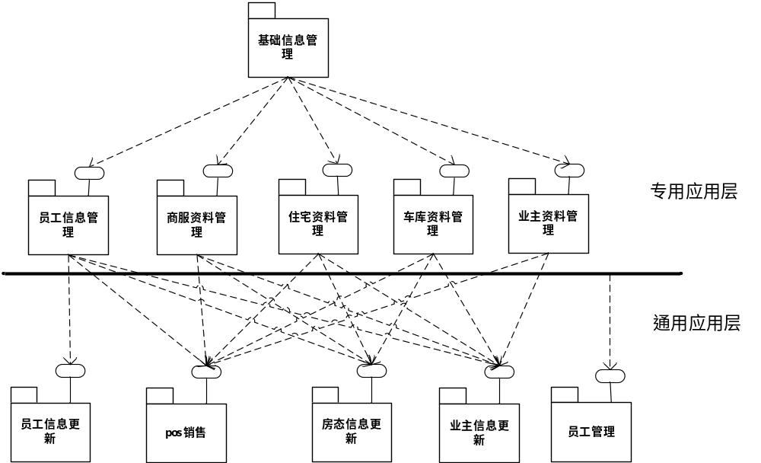
图3-4基础信息管理子模块接口图

4运行设计

4.1运行模块组合
系统分为人员进出管理、车库信息管理、缴费信息管理、采购管理、库存管理、查询统计、基础信息管理和系统管理八个子模块。系统根据登录用户的权限显示相应的菜单，对应于用户可以使用的子模块。

4.2运行控制
说明每一种外界的运行控制的方式方法和操作步骤。

4.3运行时间
说明每种运行模块组合将占用各种资源的时间。

5系统数据结构设计

5.1逻辑结构设计要点
表名 | Tb_gqzl |  | 表说明 | 管区资料表
列名 | 主键 | 类型 | 字节数 | 长度 | 小数位数 | 允许为空
管区代码 | √ | varchar | 10 | 10 | 0
管区名称 |  | varchar | 40 | 40 | 0

表名 | Tb_zzdlzl |  | 表说明 | 住宅大楼资料表
列名 | 主键 | 类型 | 字节数 | 长度 | 小数位数 | 允许为空
房屋类别 |  | varchar | 10 | 10 | 0
大楼代码 | √ | varchar | 10 | 10 | 0
大楼名称 |  | varchar | 40 | 40 | 0
管理区名称 |  | varchar | 40 | 40 | 0

表名 | Tb_kqzl |  | 表说明 | 库区资料表
列名 | 主键 | 类型 | 字节数 | 长度 | 小数位数 | 允许为空
库区代码 | √ | varchar | 10 | 10 | 0
库区名称 |  | varchar | 20 | 20 | 0
管理区名称 |  | varchar | 40 | 40 | 0

表名 | Tb_sqzl |  | 表说明 | 商区资料表
列名 | 主键 | 类型 | 字节数 | 长度 | 小数位数 | 允许为空
商区代码 | √ | varchar | 10 | 10 | 0
商区名称 |  | varchar | 40 | 40 | 0
管理区名称 |  | varchar | 40 | 40 | 0

表名 | Tb_zzzl |  | 表说明 | 住宅资料表
列名 | 主键 | 类型 | 字节数 | 长度 | 小数位数 | 允许为空
大楼名称 |  | varchar | 40 | 40 | 0
单元号 |  | int | 4 | 10 | 0
房间代码 | √ | varchar | 10 | 10 | 0
房间号 |  | varchar | 4 | 10 | 0

表名 | Tb_chzl |  | 表说明 | 车库资料表
列名 | 主键 | 类型 | 字节数 | 长度 | 小数位数 | 允许为空
库区名称 |  | varchar | 40 | 40 | 0
车库代码 | √ | varchar | 10 | 10 | 0
车库号 |  | int | 4 | 10 | 0

表名 | Tb_sfzl |  | 表说明 | 商服资料表
列名 | 主键 | 类型 | 字节数 | 长度 | 小数位数 | 允许为空
商区名称 |  | varchar | 40 | 40 | 0
商服代码 | √ | varchar | 10 | 10 | 0
商服号 |  | int | 4 | 10 | 0

表名 | Tb_rhdj |  | 表说明 | 入户登记表
列名 | 主键 | 类型 | 字节数 | 长度 | 小数位数 | 允许为空
房间代码 | √ | varchar | 10 | 10 | 0
房间号 |  | int | 4 | 10 | 0
房间名称 |  | varchar | 40 | 40 | 0
客户名称 |  | varchar | 10 | 10 | 0
客户类别 |  | varchar | 10 | 10 | 0 | √

表名 | Tb_ckdj |  | 表说明 | 车库登记表
列名 | 主键 | 类型 | 字节数 | 长度 | 小数位数 | 允许为空
车库代码 | √ | varchar | 10 | 10 | 0
车库号 |  | int | 4 | 10 | 0
客户名称 | √ | varchr | 10 | 10 | 0
客户类别 |  | varchar | 10 | 10 | 0 | √

表名 | Tb_sfdj |  | 表说明 | 商服登记表
列名 | 主键 | 类型 | 字节数 | 长度 | 小数位数 | 允许为空
商服代码 | √ | varchar | 10 | 10 | 0
商服号 |  | int | 4 | 10 | 0
客户名称 |  | varchar | 10 | 10 | 0
客户类别 |  | varchar | 10 | 10 | 0 | √

表名 | Tb_khzl |  | 表说明 | 客户资料表
列名 | 主键 | 类型 | 字节数 | 长度 | 小数位数 | 允许为空
客户名称 |  | varchar | 10 | 10 | 0
性别 |  | varchar | 4 | 4 | 0
出生日期 |  | datatime | 10 | 10 | 0
客户类型 |  | varchar | 10 | 10 | 0 | √
证件名称 |  | varchar | 10 | 10 | 0 | √
联系电话 |  | varchar | 20 | 20 | 0 | √
户口所在地 |  | varchar | 40 | 40 | 0 | √
客户代码 | √ | varchar | 10 | 10 | 0
职务 |  | varchar | 10 | 10 | 0 | √
工作单位 |  | varchar | 40 | 40 | 0 | √

表名 | Tb_srmx |  | 表说明 | 收入明细表
列名 | 主键 | 类型 | 字节数 | 长度 | 小数位数 | 允许为空
日期 |  | datatime | 10 | 10 | 0
房间代码 |  | varchar | 10 | 10 | 0
姓名 |  | varchar | 10 | 10 | 0
凭证编号 | √ | varchar | 10 | 10 | 0
凭证金额 |  | money | 8 | 20 | 3
合计 |  | money | 8 | 20 | 3

5.2物理结构设计要点
给出本系统内所使用的每个数据结构中的每个数据项的存储要求，访问方法、存取单位、存取的物理关系（索引、设备、存储区域）、设计考虑和保密条件。

5.3数据结构与程序的关系
说明各个数据结构与访问这些数据结构的形式:

6系统出错处理设计

6.1出错信息
用一览表的方式说朗每种可能的出错或故障情况出现时，系统输出信息的形式、含意及处理方法。
出错情况 | 提示信息 | 解决办法
必须填写项为空 | **不能为空 | 提示用户将信息补充完全
登陆出错 | 用户名或密码不正确 | 提示用户重新填写用户名、密码
用户已登录 | 该用户已经登录 | 提示信息并返回

6.2补救措施
系统提供了数据库备份的功能，一旦系统出现数据不一致或数据丢失等问题，可以数据库恢复到备份时的状态。

6.3系统维护设计
系统采用三层框架模式开发，在保持原有程序结构的前提下可以方便地进行维护与升级。

